线性判别分析(LDA)，Fisher线性判别
LDA ，即Linear Discriminant Analysis。与PCA齐名，是一种有监督的、线性降维方法。和PCA不考虑样本类别输出的无监督线性降维技术不同，LDA是一种监督学习的线性降维技术，数据集的每个样本有类别输出。
Fisher分类器也叫Fisher线性判别（Fisher Linear Discriminant），或称为线性判别分析（Linear Discriminant Analysis，LDA）。LDA有时也被称为Fisher's LDA。最初于1936年，提出Fisher线性判别，后来于1948年，进行改进成如今所说的LDA。fisher判别主要是说分类，而LDA主要是形容降维。
线性判别分析不能直接用于分类问题，它只是完成投影，投影之后还需要用其他算法进行分类，如kNN。

1. LDA的概念
LDA的思想（或者说LDA降维的目标）是将带有标签的数据降维，投影到低维空间，并且同时满足三个条件：1）尽可能多地保留数据样本的信息（即选择最大的特征是对应的特征向量所代表的的方向）；2）寻找使样本尽可能好分的最佳投影方向；3）投影后使得同类样本尽可能近，不同类样本尽可能远。这三者是相互关联的。

2. 计算与实现
其实，从具体实现来看，LDA和PCA差不多，都是使用用协方差矩阵，只不过LD得到的叫本征值，而PCA得到的叫特征值（本征值和本征向量为量子力学术语，对矩阵来讲与特征值和特征向量定义一样。但本征值不仅限于矩阵，对微分算子也有意义）。

2.1 公式
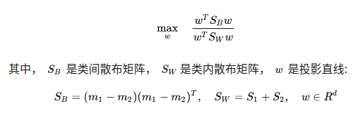

其中，最关键的参数是：S_B是类间散度矩阵， S_W是类内散度矩阵， w 是投影直线。
类间散度矩阵其实就是协方差矩阵乘以样本数目，即散度矩阵与协方差矩阵只是相差一个系数（这个系数就是样本数）。它表示各个类样本均值的协方差矩阵。为了保证类间的样本投影后尽可能远离，我们应该选择特征值最大的特征向量代表的方向做投影。
类内散度矩阵就是所有类样本的协方差矩阵之和。为了保证类内的样本投影后尽可能接近，我们应该选择特征值最小的特征向量代表的方向做投影（对于二分类，只有唯一一个非零特征值；对于k分类，则必然是k-1）。
从直观上理解，即“将两类样本投影到一条直线上，使得投影后的类间散布矩阵与类内散布矩阵的比值最大”。从数学角度理解，LDA最大化的目标就是“Sb与Sw的广义瑞利商”（即最大化J(w)）。

2.2 步骤
1. 计算数据集中不同类别数据的 d 维均值向量。
2. 计算散度矩阵，包括类间、类内散度矩阵。
3. 计算散布矩阵的本征向量 e1,e2,...,ed 和对应的本征值 λ1,λ2,...,λd。
4. 将本征向量按本征值大小降序排列，然后选择前 k。 个最大本征值对应的本征向量，组建一个 d×k 维矩阵——即每一列就是一个本征向量。
5. 用这个d×k-维本征向量矩阵将样本变换到新的子空间。这一步可以写作矩阵乘法 Y=X×W。X是n×d维矩阵，表示n个样本；y是变换到子空间后的n×k维样本。 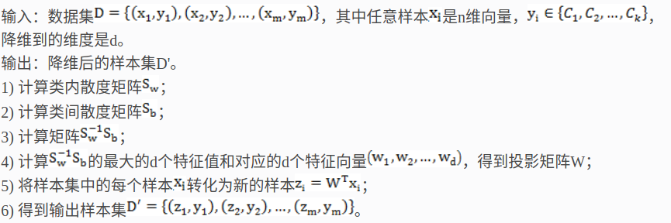

3. LDA与PCA的比较分析
一般意义上的LDA与主成分分析（Principal Component Analysis，PCA）十分相似，但不同于PCA寻找使全部数据方差最大化的坐标轴成分，LDA关心的是能够最大化类间区分度的坐标轴成分。
LDA与PCA的比较分析：https://www.jianshu.com/p/982c8f6760de。
PCA是无监督算法，而LDA是监督算法，因此，在某些数据分布下，LDA略优于PCA。

3.1 相同点
1）两者均可以对数据进行降维。
2）两者在降维时均使用了矩阵特征分解的思想。
3）两者都假设数据符合高斯分布。

3.2 不同点
1）LDA是有监督的降维方法，而PCA是无监督的降维方法
2）LDA降维最多降到类别数k-1的维数，而PCA没有这个限制。
3）LDA除了可以用于降维，还可以用于分类。
4）LDA选择分类性能最好的投影方向，而PCA选择样本点投影具有最大方差的方向。

4. LDA与降维算法
数据降维其实就是在尽量保证数据本质的前提下将数据中的维数降低。从函数角度，可以将降维理解为一种映射关系。
机器学习中最基础的两种线性降维算法：PCA和LDA，它们也是最常被拿来作比较的两组算法（另外，对于PCA和LDA还有核方法，即kPCA和kLDA，这两种是非线性的）。另外，线性降维算法中还有一个不出名的叫MDS(Classical Multidimensional Scaling)。
谈到非线性降维，它的复杂度更高、效果也更好。其一大分支是流形学习（大多数算法都在这个范畴），另外一大分支是自编码器（AutoEncoders）。
这里就不过多讲数据降维的算法了，直接放图（想要具体了解的见“降维”文档）：
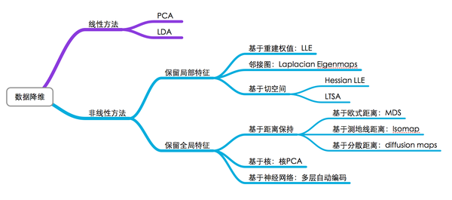

5. 优缺点
LDA算法既可以用来降维，又可以用来分类，但是目前来说，主要还是用于降维。在进行图像识别相关的数据分析时，LDA是一个有力的工具。
LDA算法的主要优点有：
1) 在降维过程中可以使用类别的先验知识经验，而像PCA这样的无监督学习则无法使用类别先验知识；
2) LDA在样本分类信息依赖均值而不是方差的时候，比PCA之类的算法较优；

LDA算法的主要缺点有：
1) LDA不适合对非高斯分布样本进行降维，PCA也有这个问题；
2) LDA降维最多降到k-1维，如果降维后的维度大于k-1，则不能使用LDA，当然目前有一些LDA的进化版算法可以绕过这个问题；
3) LDA在样本分类信息依赖方差而不是均值的时候，降维效果不好；
4) LDA可能过度拟合数据。

6. 其他
另外，对于PCA和LDA还有核方法，即kPCA和kLDA。
吉布斯采样主要用在像LDA和其它模型参数的推断上。

参考资料
见“LDA参考资料”文件夹

